附件4：
2026年度江门市市区（蓬江区、江海区）第三次
公共租赁住房线上摇珠配租操作流程图

- 关注“江门住建”或“市区公房管理中心”微信公众号（2026年9月15日前完成）
1.申请人登陆申请公租房保障资格时填写的手机号码对应的微信（若使用其他手机号码不能确认和登录，下同）。
2.申请人在微信搜索公众号“江门住建”或“市区公房管理中心”或扫描下列二维码，并点击关注。
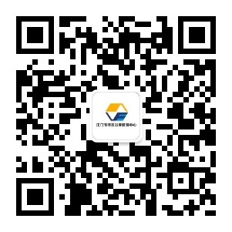
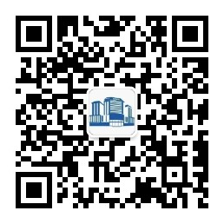

二、绑定摇号账号（2026年9月15日前完成）
申请人通过微信进入“市区公房管理中心”公众号后，选择左下角菜单“智慧公房”—“邑安居”，点击进入后，按下列步骤完成账号绑定：
第一步：输入申请公租房保障资格时填写的手机号码。
第二步：输入密码。
第三步：输入短信验证码。
第四步：点击“登录”即可进入“江门邑安居服务平台”，完成账号绑定。
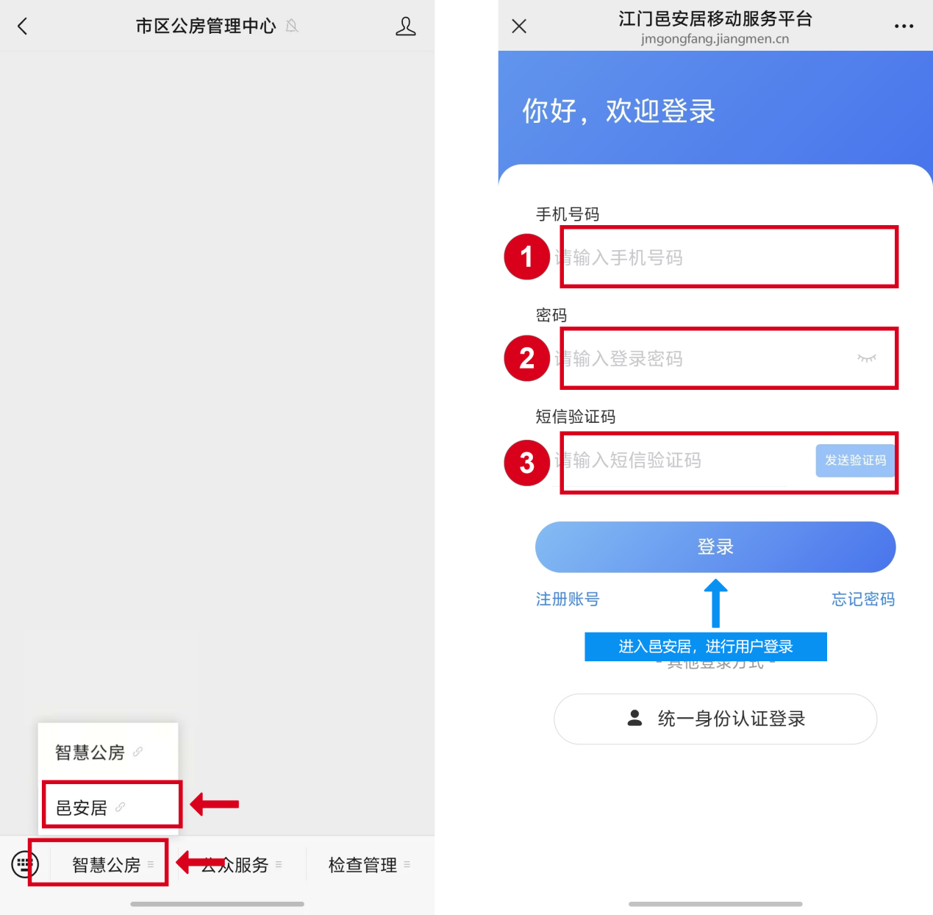

三、房源确认（2026年9月15日前完成）
申请人可自主选择线上、线下方式确认房源，鼓励通过线上方式确认。
（一）线上确认
申请人按照上述绑定摇号账号流程，进入“江门邑安居服务平台”后，按下列流程操作：
第一步：点击“公租房”，进入公租房主页面。
第二步：点击页面右下角“我的”。
第三步：点击“摇号选房”，进入摇号主界面，系统按公示的申请人保障资格中的符合户型确定申请人家庭可配租房源户型，申请人可以根据本次计划配租房源，向江门市住房和城乡建设局书面申请调整符合其家庭公租房保障资格的户型。
第四步：点击“立即摇号”，进入后即会显示“此区域中该户型有多少套房屋”可供申请人进行随机抽签摇号。
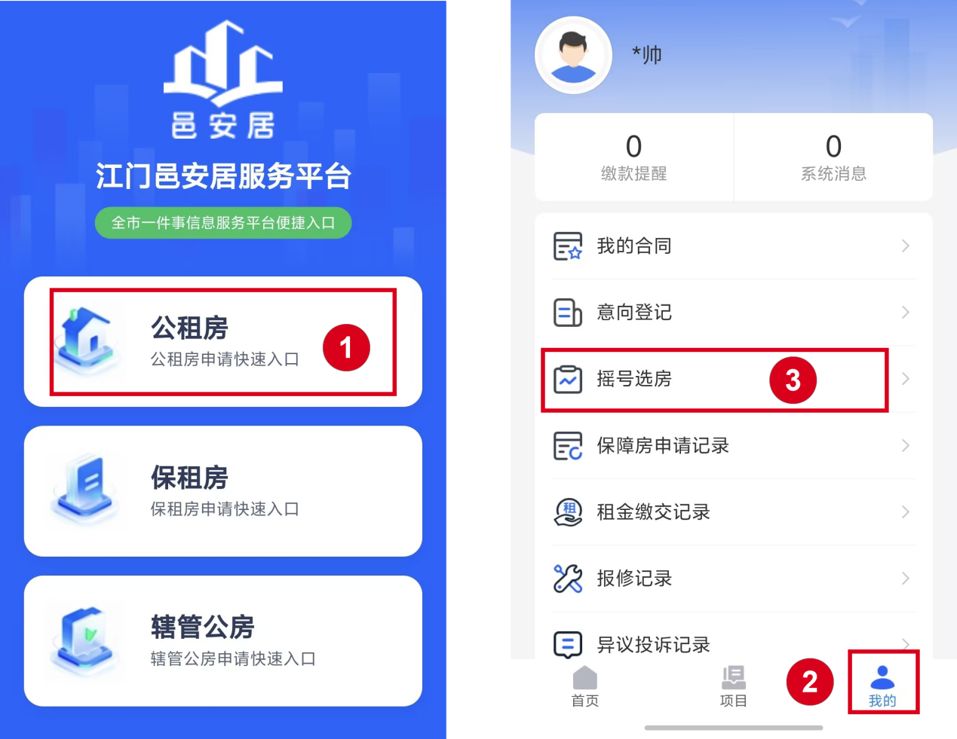

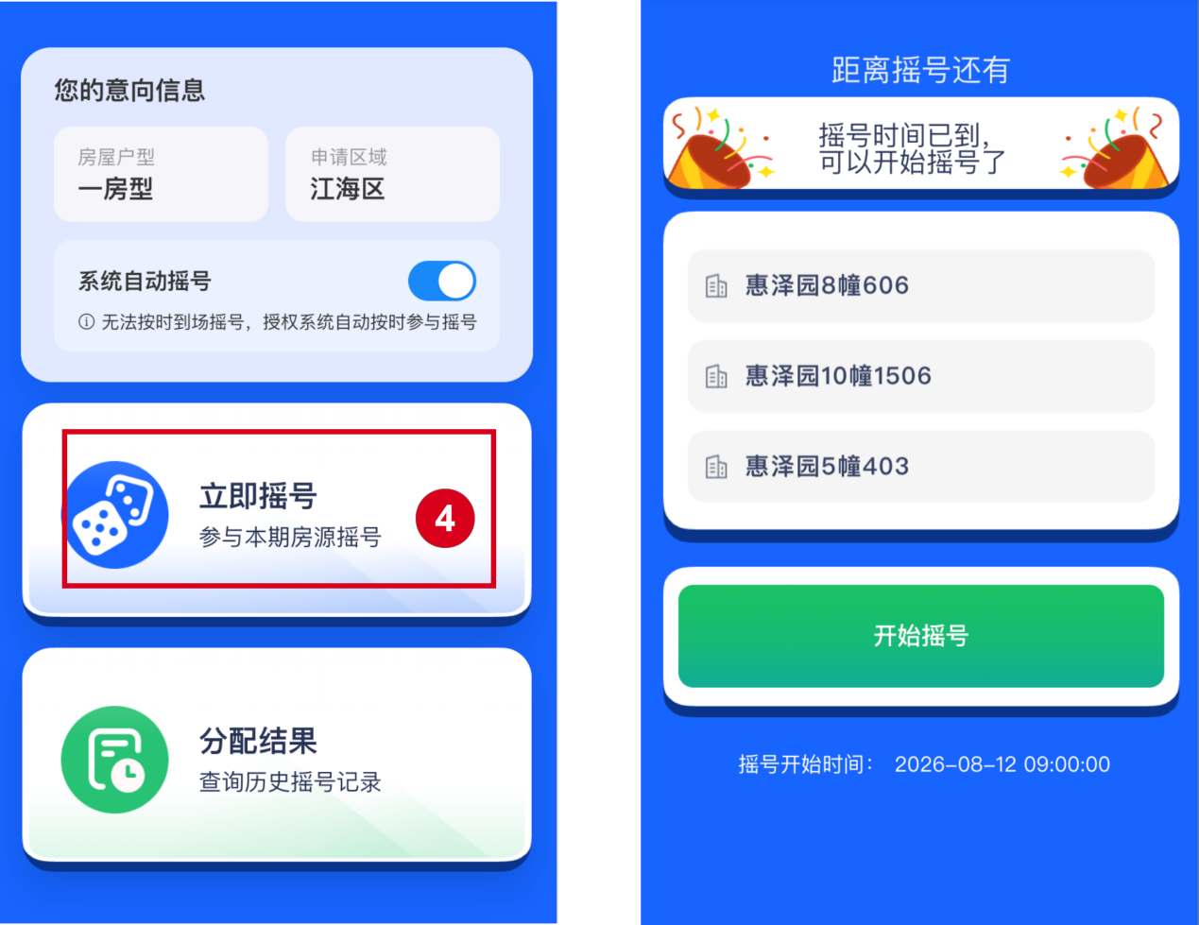

（二）线下确认
申请人因特殊原因选择不通过线上摇珠的，须凭本人身份证（原件和复印件）到江门市住房和城乡建设局（地址：江门市江海区江海一路83号住建大厦13楼住房保障科1310室）签署《2026年度江门市市区（蓬江区、江海区）第二次公共租赁住房线上摇珠授权书》（详见配租方案附件4），授权江门市住房和城乡建设局代为办理线上摇珠。

四、摇号配租
（一）按照摇号时间及顺序，申请人在规定时间内按照线上房源确认流程点击“摇号选房”后，点击“立即摇号”，即可进入摇号配租页面，页面会滚动显示符合申请人所选区域的房源。
（二）申请人点击“开始摇号”，即随机抽选一套符合申请人公租房保障资格所属户型房屋，并公示。
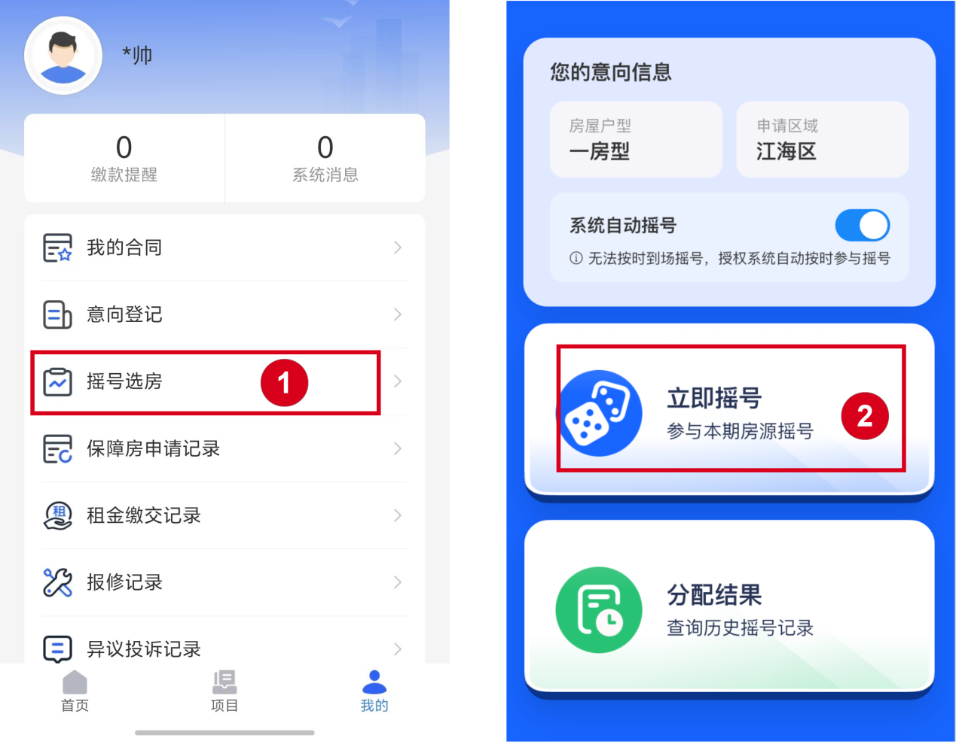
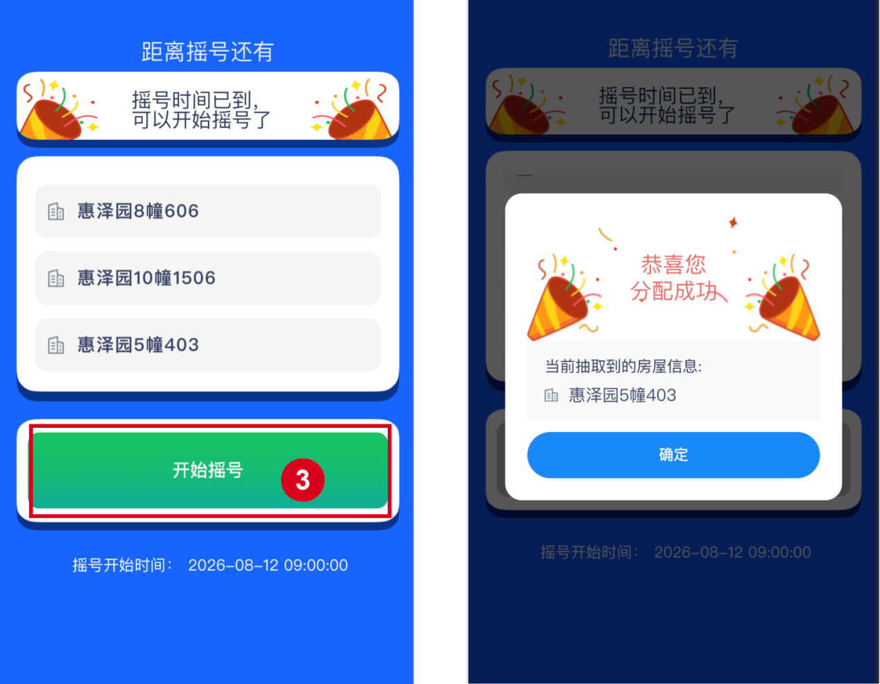

申请人可点击主页面“分配结果”查看分配情况。分配成功，将显示房屋相关信息（所属小区、楼栋地址、房屋门牌等）。
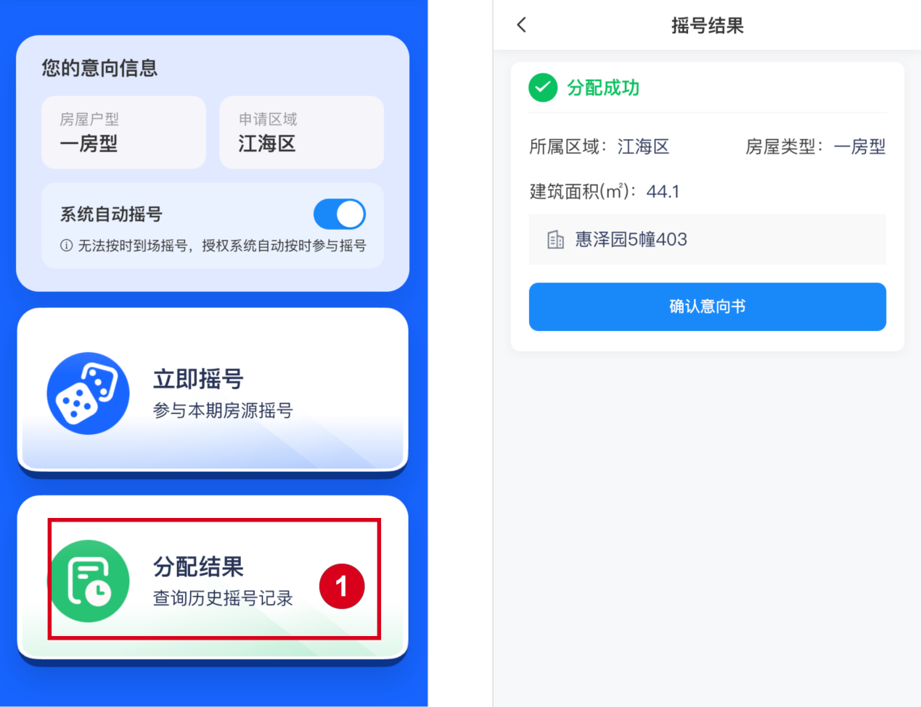
五、配租确认
申请人根据短信通知，在规定时间内按照线上确认房源流程点击“摇号选房”后，点击主页面“分配结果”，查看配租确认书，确认配租结果，并根据配租确认书，在规定时间内持相关材料，到江门市市区公房管理中心房屋所属工作站，办理签订租赁合同（详见配租方案附件6）和物业服务协议（合同）等相关手续。

